eSocial: Os Escritórios de Contabilidade Estão Preparados?

Mayan Macedo Sampaio
Faculdade de Tecnologia Nova Palhoça (FATENP)
E-mail: mayansampaio@hotmail.com

Robson Armelindo Bastezini
Faculdade de Tecnologia Nova Palhoça (FATENP)
E-mail: robson.bastezini@outlook.com

Ernando Fagundes
Faculdade de Tecnologia Nova Palhoça (FATENP)
E-mail: fagundes.ernando@gmail.com

Resumo
Diante do avanço tecnológico, a tecnologia da informação na contabilidade tem apresentado uma nova maneira de conceber os procedimentos contábeis. Uma das novas obrigações é o eSocial. Assim, o objetivo deste estudo foi verificar o nível de adequação dos escritórios de contabilidade em relação à implementação do eSocial. A pesquisa foi realizada por meio de levantamento dos dados e informações, sendo utilizado um questionário, contendo questões fechadas, aplicadas aos escritórios de contabilidade do estado de Santa Catarina. Para tanto, adotou-se uma pesquisa descritiva, gerando conhecimentos para a aplicação prática. Foram enviadas questões sobre a atuação dos escritórios, número de funcionários, adequação dos clientes, infraestrutura dos escritórios e existência da necessidade de investimentos. Desta maneira, foi possível analisar a adequação dos escritórios de contabilidade de Santa Catarina as exigências do eSocial. Os resultados obtidos demonstram que grande parte dos escritórios necessita de algum ajuste para que toda sua estrutura esteja adequada as exigências do eSocial. E ainda faltam informações e orientações tanto do Governo Federal, quanto do comitê gestor e diretivo para que o eSocial fique totalmente claro para todos os seus usuários.
Palavras-chave: eSocial. Governo Federal. Implementação.

Linha Temática: Outros temas relevantes em contabilidade: Contabilidade para pequenas e médias empresas
1 Introdução
A globalização vem trazendo mudanças tecnológicas que ocorrem em âmbito mundial. Isso faz com que as organizações busquem meios e utilizem estratégias para se tornarem mais competitivas e se manterem no mercado. Mas para tal, é necessário que essas organizações invistam em tecnologia (MARTINS et al., 2012). Corazzim (2017) afirma que a tecnologia da informação na contabilidade tem apresentado uma nova maneira de conceber os procedimentos contábeis. Desse modo, o profissional que atua na área disponibiliza dados de uma forma muito rápida e deve se adequar às mudanças que ocorrem no mercado e às alterações das legislações.
Pelo Decreto n.º 6.022 de 2007 instituiu-se o Sistema Público de Escrituração Digital (SPED). O SPED é um instrumento que engloba as atividades de recepção, validação, armazenamento e autenticação de livros e documentos que integram a escrituração contábil e fiscal dos empresários e das pessoas jurídicas, até mesmo das imunes ou isentas, por meio de fluxo único e computadorizado de informações (BRASIL, 2007). O SPED tem como objetivo modernizar o atual padrão de cumprimento das obrigações acessórias, informada pelo contribuinte às administrações tributárias e aos órgãos fiscalizadores. Os documentos eletrônicos devem ser informados com a utilização de certificação digital para fins de assinatura, garantindo assim, a validade e a veracidade dos mesmos (FERNANDES; KIRINUS, 2011).
Nesse sentido, integrando o projeto SPED, o Decreto n.º 8.373 de 2014 instituiu o Sistema de Escrituração Digital das Obrigações Fiscais, Previdenciárias e Trabalhistas (eSocial). O eSocial é o instrumento de unificação do fornecimento das informações ligadas à escrituração das obrigações fiscais, previdenciárias e trabalhistas. Tem como finalidade uniformizar sua transmissão, validação e distribuição, estabelecendo assim um ambiente unificado a nível nacional (BRASIL, 2014).
Silva et al. (2016) afirmam que o principal objetivo do eSocial é padronizar a forma de envio dos dados trabalhistas, previdenciários e fiscais, onde atualmente os empregadores são forçados a enviar diversas obrigações acessórias e muitas vezes acabam gerando informações repetidas. Nesse sentido, a Federação das Indústrias do Estado de São Paulo (FIESP) (2013) destaca que o eSocial terá como objetivo, simplificar o cumprimento das obrigações tributárias, otimizando o volume de informações, aumentando a formalização de emprego, expandindo a inclusão previdenciária e melhorando a renda do trabalhador brasileiro, reduzindo os custos da administração dos empregadores e evitando o desgaste e diminuindo a possibilidade de erros. Tendo em vista que mudanças tornam necessárias transições em vários âmbitos das organizações, os profissionais contábeis terão que atualizar seus conhecimentos e se adequar, buscando capacitações e atualizações acerca do assunto (CORAZZIM, 2017).
Devido à alta complexidade deste novo sistema de envio de informações e às diversas dificuldades encontradas para desenvolver e implantar o eSocial, tanto pelas organizações quanto pelas entidades desenvolvedoras do sistema, fez-se necessária a alteração do prazo para a implementação do eSocial por diversas vezes. Somente em 30 de agosto de 2016 foi definido pelo Comitê Diretivo número 2 o novo cronograma para implementação do eSocial (SILVA et al. 2016).
Diante dos fatos apresentados surge o seguinte questionamento: Qual o nível de adequação dos escritórios de contabilidade acerca da implementação do eSocial? Este questionamento tem como objetivo geral verificar o nível de adequação dos escritórios de contabilidade para que seja possível a implementação do eSocial e como objetivos específicos identificar se o tamanho dos escritórios influencia na sua adequação à implementação do eSocial; averiguar se os clientes dos escritórios estão informados acerca da obrigatoriedade e mudanças decorrentes do eSocial e verificar a percepção dos respondentes acerca da necessidade de investimentos em seus escritórios para a implementação do eSocial.
Delimita-se este estudo aos escritórios de contabilidade vinculados ao Conselho Regional de Contabilidade de Santa Catarina (CRC-SC), devido a disponibilidade deste órgão para enviar a pesquisa via e-mail aos escritórios, como meio de obtenção de dados.
Esta pesquisa se mostra relevante pela discussão acerca do eSocial que se tem em esfera nacional e para apresentar se os escritórios de contabilidade de Santa Catarina estão preparados para tal mudança.
Além dessa seção introdutória, este artigo compõe-se de fundamentação teórica, procedimentos metodológicos, análise e discussão dos dados, considerações finais e referências.

2 Fundamentação Teórica
Nesta seção, serão apresentados o SPED, o eSocial e alguns estudos relacionados a esta pesquisa.

2.1 Sistema Público de Escrituração Digital (SPED)
O SPED teve seu início em três grandes programas: a Escrituração Contábil Digital (ECD), a Escrituração Fiscal Digital (EFD) e a Nota Fiscal Eletrônica (NF-e). Trata-se de um projeto integrado das administrações tributárias nas três esferas governamentais, isto é, federal, estadual e municipal (SALES; PINTO, 2016).
A Instrução Normativa (IN) da Receita Federal do Brasil (RFB) n.º 1774 de 2017, que dispõe sobre a ECD, afirma que estão obrigadas a ela, as pessoas jurídicas e equiparadas sobre a forma de apresentação, assim como também define os prazos de entrega. Os documentos devem ser assinados, por meio do certificado digital, expedido por organização credenciada pela infraestrutura de Chaves Públicas Brasileiras (ICP-Brasil) com o propósito de atestar a integridade, a validade, a autoria e a autenticidade jurídica do documento digital. Não estão obrigadas à ECD as organizações optantes pelo Simples Nacional, instituído pela Lei Complementar n.º 123 de 2006, os órgãos públicos, as autarquias, fundações públicas, pessoas jurídicas inativas e as pessoas jurídicas imunes e isentas que auferiram no ano-calendário receitas somadas inferiores a R$1.200.000,00 (um milhão e duzentos mil reais) ou ao valor proporcional que se refere à escrituração contábil (BRASIL, 2017).
A ECD deve ser gerada por meio do Programa Gerador de Escrituração (PGE) elaborado pela RFB e disponibilizado na internet. Deve ser informada ao SPED até o último dia útil do mês de maio do ano seguinte ao ano-calendário a que se refere à escrituração (BRASIL, 2017). O Convênio ICMS n.º 143 de 2006 instituiu a EFD, que se compõem em um aglomerado de escriturações de documentos fiscais e de outras informações de interesse dos fiscos e da Secretaria da Receita Federal (SRF), bem como o registro da apuração de tributos respectivos às operações e prestações praticadas pelos contribuintes (BRASIL, 2006).
A partir do ajuste no Sistema Nacional Integrado de Informações Econômico – Fiscais (SINIEF), instituiu-se a NF-e deverá ser usada pelos contribuintes do (Imposto sobre Produtos Industrializados) IPI ou (Imposto sobre Operações Relativas à Circulação de Mercadorias e sobre a Prestação de Serviço de Transporte Interestadual e Intermunicipal e de Comunicação) ICMS. Somente se caracteriza como NF-e documento emitido e salvo eletronicamente (BRASIL, 2005).
O projeto SPED, instituído pelo Decreto n.º 6.022 de 2007, pertence ao Programa de Aceleração do Crescimento do Governo Federal (PAC 2007/2010) e consiste na atualização do antigo sistema de cumprimento de obrigações acessórias realizadas e transmitidas pelos contribuintes aos órgãos fiscalizadores. Substituindo assim a emissão de livros e documentos contábeis e fiscais impressos por documentos eletrônicos, assegurando a integridade e a veracidade jurídicas por meio da certificação digital em relação à assinatura dos documentos (MACIEL; SOUZA, 2012).
Fernandes e Kirinus (2011) afirmam que na prática os contribuintes passam a enviar as informações por um sistema digital e não mais da forma impressa. Esses arquivos formam uma base dados compartilhada pelo fisco e órgãos autorizados. O Governo Federal, os Estados e até mesmo as instituições podem acessar diariamente o sistema para obter as informações desejadas.
Nessa nova realidade, onde as informações passam a ser enviadas por meio de um sistema digital, Silva et al (2016) afirmam que o eSocial é diferente dos outros programas do SPED, pois alcança todos os tipos de empregadores, ou seja, todo empregador é, ou será obrigado a enviar o eSocial. Inclui-se nessa obrigatoriedade os empregadores domésticos, entre outros equiparados em legislação específica, os segurados especiais e ainda trabalhadores que lhes prestam serviços.

2.2 Escrituração Digital das Obrigações Fiscais, Previdenciárias e Trabalhistas (eSocial)
Fundamentado no Decreto n.º 6.022, de 22 de janeiro de 2007, seguidamente alterado pelo Decreto n.º 7.979, de 08 de abril de 2013, que implementou o SPED, o leiaute do eSocial foi aprovado pelo Ato Declaratório Executivo Sufis n.º 5, de 17 de julho de 2013, tendo como finalidade fazer com que os empregadores brasileiros realizem a escrituração digital da folha de pagamento e das obrigações trabalhistas, previdenciárias e fiscais, relacionadas a todo e qualquer vínculo trabalhista exercido no país, também informando a relação entre fisco e contribuinte, promovendo o envio das informações relativas a essas obrigações (SILVA et al., 2016).
O decreto nº 8373 de 2014 instituiu, de fato, o eSocial. Por meio deste sistema, os empregadores deverão transmitir de maneira eletrônica informações ao Governo Federal, referentes a vínculos, contribuições previdenciárias, folha de pagamento, comunicações de acidente de trabalho, aviso prévio, escriturações fiscais e informações sobre o Fundo de Garantia por Tempo de Serviço (FGTS). A transmissão eletrônica destes dados tornará mais simples a prestação das informações relativas às obrigações trabalhistas, previdenciárias e fiscais, reduzindo assim a burocracia para as organizações. O decreto também aprova o Manual de Orientação do eSocial e suas atualizações, para disciplinar a maneira como as informações serão prestadas (BRASIL, 2014). O eSocial é formado por representantes de diversos órgãos que formam o seu Comitê Gestor e fazem parte do projeto conforme apresentando na Figura 1.
FIGURA 1- Órgãos do Comitê Gestor do eSocial.
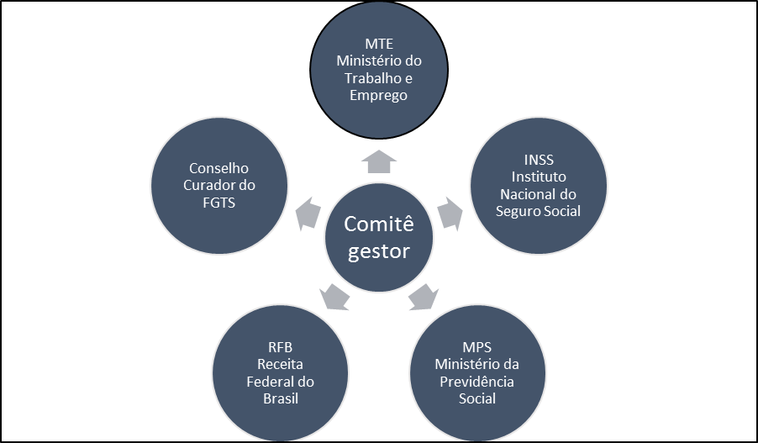
Fonte: Adaptado de Brasil (2014).
Já o seu Comitê Diretivo é composto pelos Secretários-Executivos dos órgãos apresentados na Figura 2.

FIGURA 2 - Órgãos do Comitê Diretivo do eSocial.
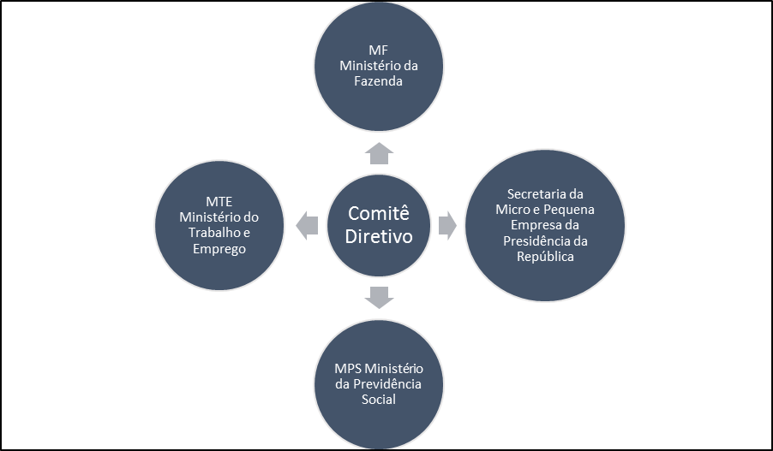
Fonte: Adaptado de Brasil (2014).

O Comitê Diretivo tem como responsabilidade estabelecer o prazo máximo para implementação do projeto e desta forma definir e formular políticas, apresentar o orçamento e acompanhar a execução das ações de integração, propondo assim ações e parcerias para divulgação e para o aperfeiçoamento do eSocial entre empregadores e empregados, visando a melhoria da qualidade da informação e dos serviços prestados à sociedade e decidir sobre propostas não implementadas no âmbito de suas atribuições (BRASIL, 2014).
Ao Comitê Gestor compete estabelecer diretrizes e parâmetros para o funcionamento e divulgação das informações em ambiente nacional, promovendo assim a integração com os demais módulos do sistema, auxiliando a regular o compartilhamento de informações e, por fim, aprovar o manual de orientação do eSocial e suas atualizações (BRASIL, 2014).
O cronograma mais recente para implantação do eSocial foi definido pela resolução do Comitê Diretivo do eSocial n.º 02 de 2016 publicada no dia 31/08/2016 no Diário Oficial da União. Ele será obrigatoriamente realizado em duas etapas: a partir de 1º de janeiro de 2018, para empregadores e contribuintes com faturamento no ano de 2016 acima de R$ 78.000,00 (setenta e oito milhões de reais) e a partir de 1 º de julho de 2018, para os demais empregadores e contribuintes, onde os mesmos ficam dispensados de prestar informações dos eventos relativos a saúde e segurança do trabalhador (SST) nos seis primeiros meses após a data de início da obrigatoriedade (BRASIL, 2016).
Os empregadores e contribuintes que tiverem a obrigação de utilizar o eSocial e deixarem de enviar as informações nos prazos fixados, ou apresentarem informação com incorreções ou omissões, estarão sujeitos a penalidades previstas em lei específica. A prestação destas informações substituirá de forma regulamentada pelos órgãos e entidades integrantes do Comitê Gestor do eSocial, a apresentação das mesmas informações por outros meios, ou seja, a ideia principal é que o eSocial substitua outras obrigações e se torne a única fonte de comunicação entre o empregador e o fisco, reduzindo a quantidade de obrigações acessórias e aumentando a confiabilidade das informações (BRASIL, 2016).
O eSocial surge como substituto de diversas obrigações acessórias, que atualmente, da forma que são feitas, dificultam as garantias dos direitos trabalhistas e geram maior complexidade do empregador em transmitir informações com qualidade ao fisco. Desta forma, o eSocial estabelece um nível alto da qualidade da informação prestada e garante viabilizar os direitos trabalhistas e previdenciários aos trabalhadores, simplificar o cumprimento de obrigações e melhorar a qualidade das relações de trabalho, previdenciárias e fiscais (MANUAL DE ORIENTAÇÕES DO eSOCIAL, 2016). Além de simplificar processos, o eSocial traz de forma unificada a substituição de 15 obrigações, conforme apresentado no Quadro 1.

QUADRO 1 - Obrigações do Governo Federal que serão substituíass pelo eSocial.
GFIP | Guia de Recolhimento do FGTS e de Informações à Previdência
CAGED | Cadastro Geral de Empregados e Desempregados para controlar as admissões e demissões de empregados sob o regime da CLT
RAIS | Relação Anual de Informações Sociais.
LRE | Livro de Registro de Empregados
CAT | Comunicação de Acidente de Trabalho
CD | Comunicação de Dispensa
CTPS | Carteira de Trabalho e Previdência Social
PPP | Perfil Profissiográfico Previdenciário
DIRF | Declaração do Imposto de Renda Retido na Fonte
DCTF | Declaração de Débitos e Créditos Tributários Federais
QHT | Quadro de Horário de Trabalho
MANAD | Manual Normativo de Arquivos Digitais
Folha de Pagamento | Folha de Pagamento
GRF | Guia de Recolhimento do FGTS
GPS | Guia da Previdência Social
Fonte: Adaptado de Portal eSocial (2014).

O eSocial monitora eletronicamente e em tempo real, as obrigações trabalhistas, previdenciárias e fiscais referentes à contratação e utilização de mão de obra onerosa, com ou sem vínculo empregatício. Dentre os resultados esperados, destacam-se a forte tendência à extinção dos arquivos físicos, a maior influência dos sistemas de folha de pagamento nas rotinas, a extinção de diversas obrigações acessórias, a extinção de distorções internas referentes a salários, funções, descanso de férias, a marcação do ponto entre outras atividades e o aumento da exposição de situações irregulares. Desse modo, atos ilícitos nos âmbitos trabalhistas, previdenciários e tributários serão identificados com mais velocidade, melhorando assim o controle dos processos e a rapidez no acesso às informações e a fiscalização mais efetiva e fiscalização mais efetiva de todas operações com o cruzamento de dados e auditoria eletrônica (FIESP, 2013).
A FIESP (2013) destaca que não será apenas o setor de recursos humanos das organizações que sofrerá com o impacto do eSocial. Todos os departamentos terão a necessidade de promover investimentos tanto para a adequação de seus sistemas atuais, como para geração e armazenamento das informações e em treinamentos de todos envolvidos, ou seja, ele modificará a rotina das organizações durante e após a sua implementação.
Desta forma, o eSocial constituirá uma única base de dados, que proporcionará várias vantagens para seus usuários, porém fará com que os mesmos enfrentem diversos desafios, até que estejam totalmente preparados para este tipo de prestação de informações e garantam a execução dos procedimentos e a transmissão das informações em tempo hábil de acordo com os requisitos do eSocial (LEAL; ROSENDO; FELIX; SOARES, 2016).
De acordo com o Manual de Orientações do eSocial (2016) o eSocial foi dividido em quatro grupos de eventos para prestação de informações, sendo estes: eventos iniciais, de tabelas, não periódicos e periódicos. Cada evento possui seu leiaute específico e podem ser encontrados no sítio do eSocial. Os leiautes fazem referências às regras de negócio.

QUADRO 2 - Tabela de Eventos eSocial.
Eventos Iniciais | Estes eventos identificam o empregador, contribuinte, órgão público e contêm dados básicos de sua classificação fiscal e de sua estrutura administrativa. Está incluso neste grupo o cadastramento inicial dos vínculos dos empregados ativos, servidores ativos, mesmo que estejam afastados, os militares e os beneficiários dos Regimes Próprios de Previdência Social (RPPS).
Eventos de Tabela | Eventos de tabela complementam os iniciais e são responsáveis por uma série de informações que validam os eventos não periódicos e periódicos, buscam melhorar a geração dos arquivos e o armazenamento das informações no Ambiente Nacional do eSocial.
Eventos não periódicos | Eventos não periódicos são aqueles que não têm uma data pré-fixada para acontecer, já que dependem de episódios na relação entre o empregador/órgão público e o trabalhador, sento estes reconhecidos nos direitos trabalhistas e no cumprimento de deveres trabalhistas, previdenciários e fiscais, como por exemplo, a admissão de um empregado, dentre outros.
Eventos Periódicos | Eventos periódicos que possuem datas previamente definidas para acontecer e são compostos por informações de folha de pagamento, apuração de outros fatos geradores de contribuições previdenciárias como, por exemplo, imposto de renda retido na fonte sobre pagamentos a pessoa física, feito pelo contribuinte.
Fonte: Adaptado de Manual de Orientações do eSocial (2016)

2.3 Estudos Relacionados
Diversos estudos foram realizados com o objetivo de mostrar os impactos e reflexos da implementação do SPED e do eSocial.

QUADRO 3 - Estudos relacionados
Autores | Objetivo | Procedimentos | Resultados
Maciel e Souza (2012) | Analisar e demonstrar os impactos do SPED nas empresas de contabilidade, identificando se as empresas tiveram que investir em profissionais, serviços, equipamentos e sistemas para atender as novas exigências do SPED. | A amostra da pesquisa foi formada por 60 profissionais de contabilidade que responderam a um questionário com 14 questões. | A maioria dos respondentes afirmou que houve apoio da alta administração no projeto SPED. Foi identificado ainda que houve a definição de uma equipe específica para tratar do projeto em grande parte das empresas. E por fim, identificou-se que houve pouco aumento no faturamento das empresas respondentes do questionário.
Fernandes e Kirinus (2011) | Identificar as principais dificuldades encontradas pelos contabilistas em relação ao SPED. | A amostra dessa pesquisa foi composta por 21 profissionais da área de contabilidade, sendo eles bacharéis e técnicos, que responderam um questionário de questões mistas. | Observaram que a maior parte das empresas têm problemas com falta de profissionais qualificados na área do SPED. A pesquisa verificou também que aproximadamente metade dos respondentes consideraram, em parte, a emissão do certificado digital como um problema, e ainda mostra que menos da metade consideraram um problema o entendimento da legislação acerca do SPED. Por fim, mais da metade considera um problema a cultura e comprometimento interno para a implementação do SPED
Esperandío, Melo e Mata (2011) | Analisar e discutir sobre a tecnologia e as inovações na área contábil fiscal. | Abordaram a modernização da sistemática quanto ao cumprimento das obrigações principais e acessórias processadas e transmitidas pelos contribuintes às administrações tributárias e órgãos fiscalizadores. | A pesquisa concluiu que o uso da tecnologia possibilitou a identificação de recursos que vieram para maximizar a transparência das empresas encontradas no SPED Fiscal.
Arruda, Gomes e Santos (2011) | Evidenciar a percepção dos profissionais da área de contabilidade do município de Corumbá – MS sobre o SPED. | Utilizaram-se da coleta de dados por meio de um questionário aplicado aos profissionais de contabilidade, utilizando-se de amostragem intencional. | Os resultados apontaram que os entrevistados possuem uma visão genérica do SPED, devido à falta de capacitação dos profissionais e a não obrigatoriedade da implantação de alguns setores foram os principais motivos para a não adequação do sistema.
Júnior, Oliveira e Carneiro (2010) | Evidenciar os benefícios e os desafios da implementação e utilização do SPED na opinião dos prestadores de serviços contábeis no Distrito Federal | Para isso, foi apresentada uma base teórica que relatou a opinião de profissionais da área contábil. | Como resultado contatou-se que as empresas não estavam preparadas para uma transformação tão radical em sua forma de escrituração. Notou-se também que a NF-e é o subprojeto mais utilizado entre os usuários do SPED. Ao ser confrontado o julgamento dos profissionais respondentes, verificou-se que havia semelhanças quanto aos benefícios e uma diversidade de opiniões quanto aos desafios nas empresas contábeis pesquisadas.
Blau, Silva, Oliveira, Travesani e Rios (2013) | Abordar à sistemática que inovou a maneira na qual as obrigações acessórias são exigidas pelo fisco e observou aspectos como a falta de conhecimento a respeito do sistema, ampliação da atuação do contador com as novas tecnologias, rigorosidade caso os prazos sejam descumpridos. | Para isso realizaram uma pesquisa de campo na cidade de Pimenta Bueno – RO, com profissionais que lidam diariamente com o programa. | Por fim concluíram que a ferramenta SPED conseguiu revolucionar não só o ramo da contabilidade, pois proporcionou mudanças em toda a sociedade, dentre elas, a redução de custos, maior confiabilidade nos dados, agilidade e racionalização dos processos, entre outros.
Santos, Locks e Silveira (2015) | Estudar as mudanças dos profissionais contábeis em relação ao eSocial. | Para isso, realizaram entrevista com 8 profissionais da área de contabilidade. | Observaram a evolução de um novo segmento da contabilidade e que os profissionais sofrem com as dificuldades na implementação do eSocial. Essas modificações são referidas especialmente na adaptação de novos panoramas que exigem dos gestores tomadas de decisões quase que imediatas.
Caon e Nascimento (2016) | Analisar a percepção dos discentes de ciências contábeis sobre o eSocial em uma instituição de ensino superior comunitária do Oeste de Santa Catarina. | A pesquisa foi descritiva de levantamento utilizando uma abordagem qualitativa. | Verificaram que os discentes apresentaram uma preocupação quanto à complexidade do assunto. Observou-se que é baixa a participação em capacitações, treinamentos e cursos. Quanto à capacidade em trabalhar com o eSocial, os discentes sentiram-se pouco preparados para implementar a mudança que o governo impôs.
Fonte: Elaborado pelos autores (2018).

Cabe ressaltar que a maioria dos estudos relacionados a adequação de escritórios de contabilidade à uma nova prática ou ao atendimento de uma nova obrigação concentram-se acerca da implementação do SPED. Não foram encontrados estudos que se propusessem a estudar a adequação dos escritórios quanto a implementação do eSocial.

3 Procedimentos Metodológicos
Esta seção apresenta os procedimentos metodológicos utilizados para atingir os objetivos deste estudo.

3.1 Caracterização da Pesquisa
Quanto a natureza, está pesquisa classifica-se como aplicada, visto que tem como objetivo gerar conhecimentos para a aplicação prática, com intuito de solucionar problemas específicos, envolvendo verdades e interesses locais (GERHARDT; SILVEIRA, 2009).
Em relação a abordagem, esta pesquisa será conduzida de forma quantitativa e qualitativa, tendo como fonte de evidência um questionário aplicado aos escritórios de contabilidade do estado de Santa Catarina. Creswell (2007) afirma que o uso combinado de pesquisas qualitativa e quantitativa proporcionam uma maior compreensão do problema da pesquisa.
De acordo com os objetivos, esta pesquisa classifica-se como descritiva. A pesquisa descritiva tem como objetivo principal descrever as características de determinada população ou fenômeno, ou o estabelecimento de relações entre variáveis (GIL, 2008). Neste caso o presente estudo buscou analisar o nível de adequação dos escritórios de contabilidade acerca da implementação do eSocial.

3.2 Procedimentos para Coleta De Dados
Em relação aos procedimentos técnicos utilizados, será aplicada uma pesquisa de levantamento ou survey, que se refere à interrogação direta das pessoas, com o objetivo de conhecer seus comportamentos. Basicamente são solicitadas informações a um grupo significativo de pessoas acerca do problema estudado, para posterior análise (GIL, 2008).
Assim, para o levantamento dos dados e informações, será utilizado um questionário, contendo questões fechadas, aplicadas aos escritórios de contabilidade do estado de Santa Catarina. O questionário é composto por questões sobre a atuação dos escritórios, número de funcionários, adequação dos clientes, infraestrutura dos escritórios e existência da necessidade de investimentos. O questionário é o meio utilizado para coletar informações que atendam aos objetivos da pesquisa e é constituído por perguntas ordenadas. A plataforma utilizada para o envio do questionário será o Google Forms que coletará os dados e já fará a tabulação dos mesmos.
O questionário é uma técnica de investigação formada por um conjunto de perguntas que são submetidos a pessoas com propósito de obter informações. As perguntas fechadas são as mais comumente utilizadas e pede-se aos respondentes que escolham uma alternativa dentre as que são apresentadas numa lista (GIL, 2008).

3.3 Procedimentos para Análise De Dados
Quanto ao tratamento dos dados, os mesmos serão tabulados, analisados e interpretados para alcançar o objetivo da pesquisa. Recursos computacionais foram utilizados para dar apoio à elaboração dos cálculos estatísticos, gráficos e tabelas. A pesquisa envolveu aspectos qualitativos e quantitativos. Aplicou-se na análise quantitativa uma estatística descritiva para sintetizar e resumir os dados, permitindo assim uma visão global da variação dos dados para posterior interpretação. A análise quantitativa será feita por meio do software RStudio, a partir dos modelos:

Variável dependente = β0 + β1 Tempo de atuação (1)
Variável dependente = β0 + β1 Número de pessoas (2)

As variáveis dependentes correspondem aos questionamentos acerca da adequação dos clientes, infraestrutura dos escritórios e existência da necessidade de investimentos. As variáveis independentes são o tempo de atuação dos escritórios e o número de pessoas que trabalham neles. Em relação a análise qualitativa, foram analisados os percentuais de respostas e foram comparados os resultados encontrados neste estudo com os de estudos anteriores.
4 Análise e Discussão dos Dados
Esta seção apresenta a análise dos dados. Num primeiro momento serão analisados os perfis dos escritórios respondentes, em relação ao tamanho da empresa e ao tempo de atuação. Posteriormente são analisadas as respostas buscando verificar a adequação desses escritórios à implementação do eSocial.

4.1 Estruturação e análise dos dados
No primeiro bloco de questões buscou-se identificar o perfil dos respondentes para verificar o tamanho e o tempo de atuação dos escritórios.

GRÁFICO 1 – Tamanho e tempo de atuação
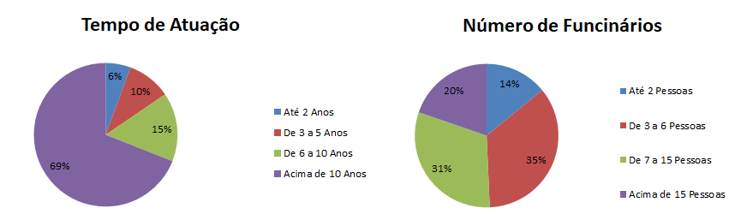
Fonte: Elaborado pelos autores (2018).

Analisando o tempo de atuação dos escritórios, nota-se que aproximadamente 84% estão a mais de 6 anos atuando no mercado, ou seja, a maior parcela dos respondentes tem um tempo considerável de atuação, de modo que deveriam estar atualizados e preparados para todas as mudanças que o eSocial trará.
Em relação ao tamanho dos escritórios, tomou-se como base o número de funcionários. Identificou-se que 51% dos escritórios são formados por mais de 7 colaboradores. Sendo assim, entende-se que os escritórios com mais colaboradores poderão se adequar com maior facilidade às mudanças que o eSocial trará, pois contarão com maior força de trabalho. Cabe ressaltar que todos os setores devem estar em harmonia e totalmente ajustados para gerar as informações necessárias para a implementação do eSocial.

GRÁFICO 2 – Obrigatoriedade e Mudança de Rotinas dos Clientes
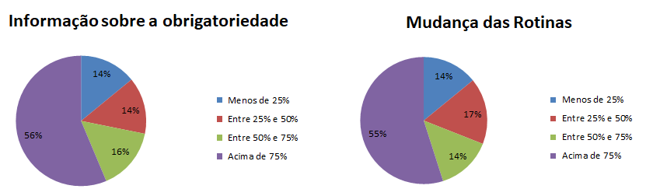
Fonte: Elaborado pelos autores (2018).

Observou-se que em relação à informação sobre a obrigatoriedade do eSocial aos clientes, a maioria dos escritórios já informaram a maior parte dos seus clientes acerca desse projeto do Governo Federal que é o eSocial. No entanto, cabe ressaltar que 28% dos respondentes informaram que menos da metade dos seus clientes foram informados sobre a obrigatoriedade do eSocial. É fundamental que se repasse essas informações aos clientes, uma vez que se eles que não cumprirem com as obrigações, estarão sujeitos à penalidades e multas, aumentando assim os custos da organização.
Já em relação às mudanças nas rotinas para adequação dos clientes às exigências impostas pelo eSocial, 69% dos escritórios respondentes informaram que mais da metade de seus clientes já foram informados das mudanças necessárias nas suas rotinas para que possam se adequar as obrigações impostas pelo eSocial. As mudanças destas rotinas são muito importantes para que todas as informações sejam transmitidas da forma correta pelo eSocial.

GRÁFICO 3 – Exames Periódicos e Qualificação Cadastral dos Clientes
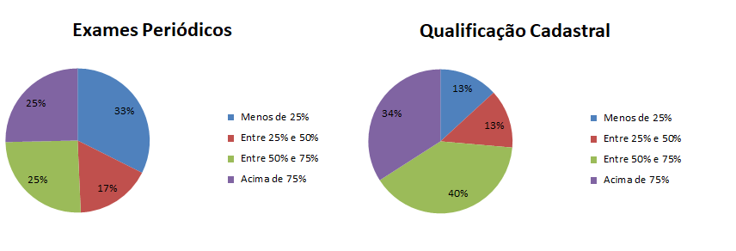
Fonte: Elaborado pelos autores (2018).

Em relação aos exames periódicos, questionou-se se os clientes dos escritórios mantinham em dia a realização dos exames dos seus colaborados. A partir das respostas obtidas, foi possível verificar que exatamente metade dos escritórios alegam que a maioria dos clientes estão com os exames periódicos em dia. Assim, a outra metade dos respondentes informou que os clientes não estão, em sua maioria, cumprindo a legislação mantendo em dia esses exames. Cabe ressaltar que 33% dos escritórios afirmam que menos de um quarto dos seus clientes estão com esses exames em dia.
Outro ponto necessário para a implementação do eSocial é a qualificação cadastral, uma vez que ela identifica possíveis divergências nos cadastros dos colaboradores constantes nos órgãos do governo e cruza informações como CPF, nome, data de nascimento, etc. Desta forma, após a qualificação cadastral, as empresas saberão se há necessidade de alguma correção dos dados e poderá providenciá-las o mais rápido possível. Assim, os escritórios foram questionados sobre o percentual de clientes que estavam em dia em relação a este aspecto. Verificou-se que 26% dos respondentes informaram que a maioria dos clientes não estão com as qualificações cadastrais atualizadas. A não adequação deste requisito trará problemas para a implementação do eSocial, uma vez que as informações não estarão corretas e haverá divergências na entrega das informações.

GRÁFICO 4 – Certificação Digital
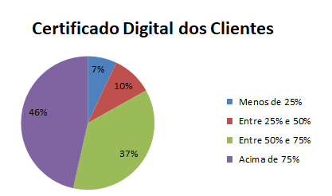
Fonte: Elaborado pelos autores (2018).

Com relação ao certificado digital dos clientes, apenas 46% dos escritórios respondentes têm em mãos o certificado digital de quase todos os clientes. O restante dos escritórios que responderam esta pesquisa informou que menos de 75% dos seus clientes disponibilizaram no escritório o certificado digital. Este certificado consiste na assinatura eletrônica da empresa e serve para dar mais segurança a processos burocráticos e tem papel fundamental na implementação do eSocial, uma vez que, a transmissão das informações só será possível com a utilização do mesmo. Sendo assim, as empresas que não tiverem o seu certificado digital, estarão impedidas de fazer a transmissão das informações para o eSocial e ficarão sujeitas a penalidades e multas.

GRÁFICO 5 – Avaliação de Infraestrutura e Troca de informações internas
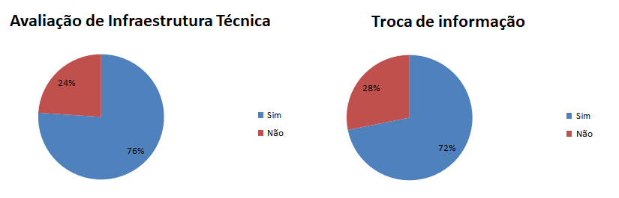
Fonte: Elaborado pelos autores (2018).

Sobre a avaliação da infraestrutura técnica, mais de 75% dos escritórios já realizaram testes sobre a capacidade de internet, desempenho dos servidores, capacidade dos computadores. Esses testes são importantes para estabelecer a necessidade de investimentos e atualizações da estrutura técnica do escritório. Vale ressaltar que 24% dos escritórios ainda não realizaram esses testes, de modo que ainda não têm noção da adequação da estrutura de tecnologia diante da implementação do eSocial.
A respeito da troca de informações entre os departamentos dos escritórios, 72% afirmam que os setores estão harmonizados quando se trata de comunicação interna, das trocas de dados e informações, visando sempre o melhor atendimento ao cliente. Essas trocas são importantes para o conhecimento dos colaboradores a respeito da carta de clientes dos escritórios e a situações similares ou até mesmo novas situações.

GRÁFICO 6 – Leiaute e Capacitação dos Funcionários
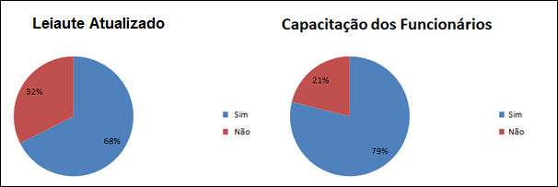
Fonte: Elaborado pelos autores (2018).

Um ponto importante para uma boa adequação ao eSocial é a atualização e a parametrização dos sistemas dos escritórios com o sistema do Governo Federal. Quando perguntados a respeito dessas atualizações, 68% dos escritórios afirmam que estão com seus softwares atualizados e parametrizados de acordo com a última versão do leiaute do eSocial. É importante ressaltar que os sistemas estejam com consonância para evitar qualquer erro ou falha que prejudiquem os clientes no momento da transmissão dos dados para a base de dados integrada.
Quando questionados a respeito de treinamentos realizados, 79% dos escritórios afirmam que já promoveram algum tipo de capacitação ou curso para seus colaboradores a respeito do eSocial. É importante que esses cursos e treinamentos sejam realizados visando sempre o melhor atendimento ao cliente do escritório. Caso os colaboradores não estejam capacitados, os escritórios ficam mais suscetíveis a erros, que acarretam em penalidades e multas para os clientes.
Observou-se que quando se fala da necessidade da contratação de mais colaboradores, 77% dos escritórios afirmam que necessitam de mais pessoas no escritório para poder atender todas as exigências do novo projeto do Governo. O restante dos respondentes confia que a atual estrutura de colaboradores supre totalmente a necessidade de força de trabalho para que o escritório atenda as demandas do eSocial, sem que haja acumulo ou atraso de trabalho e nem sobre carregamento dos colaboradores.

GRÁFICO 7 – Necessidade de Contratação e de Treinamentos
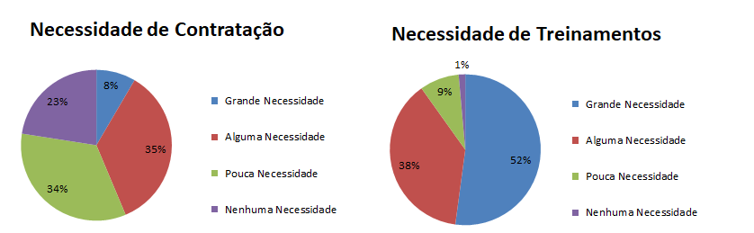
Fonte: Elaborado pelos autores (2018).

Em relação à necessidade de treinamentos ou capacitação dos colaboradores, a situação é crítica, visto que 99% dos respondentes admitem que o conhecimento dos colaboradores acerca do eSocial não é suficiente, devido as diversas atualizações na legislação. É mais agravante ressaltar que mais da metade dos escritórios confirmam que há grande necessidade de treinamentos por constatarem carência de conhecimento dos seus colaboradores a respeito do eSocial.

GRÁFICO 8 – Investimentos em Estrutura de TI
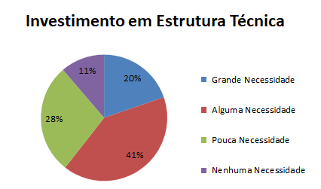
Fonte: Elaborado pelos autores (2018).

Acerca da necessidade de investimento em atualizações da estrutura de Tecnologia da Informação (TI), como por exemplo, novos servidores, aumento da capacidade de processamento dos computadores e melhoria dos bancos de dados a maior parte dos escritórios admitem que necessitam de investimento em equipamentos eletrônicos para implementação do eSocial. Isso impacta na forma, na velocidade e na qualidade de como os dados serão transmitidos ao Governo. Importante destacar que 11% dos respondentes considera sua estrutura técnica apta a todas as mudanças decorrentes do eSocial e dispensam qualquer tipo de melhoria ou atualização. A estrutura de TI tem grande importância dentro das empresas e tem como objetivo viabilizar a mudança nos padrões de trabalho, tornando-os mais ágeis, com fluxos automatizados e comunicação fluida entre os departamentos e por isso deve estar totalmente preparada para todas as mudanças uma vez que o eSocial impacta diretamente essa área das empresas.

4.2 Análise quantitativa dos resultados
Por meio do software RStudio, buscou-se evidências de relação entre as variáveis dependentes e vaiáveis independentes. O quadro 4 apresenta os coeficientes significantes.

QUADRO 4 - Coeficientes significantes do modelo de Regressão Logística.
 | Laudos em dia | Avaliação Infraestrutura | Colaboradores receberam capacitação
Tempo de atuação |  | 0.6212 **
Número de pessoas | -0,5277 ** |  | 0,9930 ***
Fonte: Elaborado pelos autores (2018).

O modelo estatístico utilizado foi significante para se afirmar que foram encontradas evidências de que o tempo de atuação e o número de pessoas dos escritórios pesquisados, interferem em algumas variáveis dependentes como laudos em dia, avaliação da infraestrutura e colaboradores que receberam capacitação.
Assim, foram encontradas evidências de que quanto maior o número de pessoas trabalhando no escritório, menor a probabilidade de os laudos estarem em dia. Uma das possíveis justificativas está relacionada ao fato de os escritórios com maio número de pessoas terem mais clientes, o que pode ocasionar certa dificuldade em manter atualizados os laudos de todos esses clientes.
Foram encontradas evidências ainda de que quanto maior o tempo de atuação do escritório, maior a probabilidade de o escritório já ter realizado uma avaliação de sua infraestrutura. Um dos possíveis motivos pode estar relacionado ao fato de que quanto maior o tempo de atuação, maior a necessidade de ter sua infraestrutura adequada às demandas.
Encontraram-se evidências também de que quanto maior o número de pessoas trabalhando no escritório, maior a probabilidade de os colaboradores desse escritório já terem recebido algum tipo de capacitação. Deste modo, pode-se relacionar o fato de que um escritório com maior número de pessoas, mais segregadas devem estar as tarefas, supondo assim que tenham pessoas específicas atuando somente no departamento pessoal. Assim, seria mais comum os escritórios investirem na capacitação dessas pessoas.

5 Considerações Finais
Este estudo teve por objetivo apresentar qual o nível de adequação dos escritórios de contabilidade acerca da implementação do eSocial. Ao realizar este estudo percebe-se a importância da tecnologia e as suas diversas contribuições para maior eficiência e agilidade dos trâmites no gerenciamento de informações contábeis. Verifica-se ainda como essa tecnologia influência na mudança das rotinas internas das organizações devido à constante implementação de novos projetos, tanto do Governo Federal quanto das próprias organizações. Isso faz com que as organizações tenham que investir tanto em tecnologia, quanto em treinamento para atender as novas exigências.
Em relação ao resultado das análises percebe-se que mais da metade dos escritórios respondentes mantém grande parcela de seus clientes informados, tanto sobre a obrigatoriedade do eSocial quanto sobre as mudanças necessárias nas rotinas.
Outro aspecto importante é que mais de 70% dos escritórios já realizaram alguma avaliação sobre sua infraestrutura de tecnologia. A respeito de investimentos necessários, 89% informou que é preciso investir em novas tecnologias ou atualizações, para que toda estrutura esteja adequada as necessidades do eSocial.
Por fim no que diz respeito a necessidade de contratação de mais colaboradores para o escritório, a maior parte dos respondentes confirmam esta necessidade e, quase todos, admitem também que existe grande necessidade de treinamentos e cursos para que todos os colaboradores estejam aptos as mudanças e requisitos impostos pelo eSocial.
Um dos pontos que pode ter contribuído para que uma grande parcela dos respondentes não esteja adequada em alguns requisitos, pode ser a falta de clareza das informações, a forma de funcionamento do projeto que ainda não é bem definida e a sua estrutura, para se implementar o eSocial.
Ambiciona-se que este estudo possa contribuir com estudos nesta área, deixando assim sua contribuição acadêmica. Espera-se ainda contribuir com os escritórios e órgãos de classe, evidenciando pontos críticos relacionados à implementação do eSocial, de modo que ações sejam tomadas para que se minimizem esses pontos críticos.
Sugere-se como pesquisas futuras, que se verifiquem as principais dificuldades de os escritórios de contabilidade se adequarem ao eSocial.

Referências
ARRUDA, Danniely Cristiny Soares de. GOMES, Érika Zabala. SANTOS, Cleston Alexandre dos. Uma na análise da percepção dos profissionais da área de contabilidade do município de Corumbá – MS sobre o SPED. Corumbá, 2011.
BLAU, Aderildo. OLIVEIRA, Jéssica Taine. RIOS, Mirivan Carneiros. SILVA, Alan Daniel Pereira da. TRAVESANI, Luzimar. A importância do sistema público de escrituração digital – SPED no controle fiscal das empresas. Rondônia, 2013.
BRASIL. Conselho Nacional de política fazendária. Ajuste SINIEF 07 de 30 de dezembro 2005. Institui a Nota fiscal eletrônica e o documento auxiliar da nota fiscal eletrônica. D.O.U. Brasília, DF, 05 out. 2005. Disponível em: <https://www.confaz.fazenda.gov.br/legislacao/ajustes/2005/AJ_011_05_007_05>. Acesso em: 10 de mar. 2018.
______. Conselho Nacional de política fazendária. Convênio ICMS n.º 143 de 15 de dezembro 2006. Institui a Escrituração Fiscal Digital – EFD. Leis. D.O.U. Brasília, DF, 2006. Disponível em: <https://www.confaz.fazenda.gov.br/legislacao/convenios/2006/CV143_06>. Acesso em 10 de mar. 2018.
______. Presidência da República Casa Civil. Subchefia para Assuntos Jurídicos. Decreto n.º 6.022 de 22 de janeiro de 2007. Institui o Sistema Público de Escrituração Digital – Sped. Leis. D.O.U. Brasília, DF, 22 jan. 2007. Disponível em: < http://www.planalto.gov.br/ccivil_03/_Ato2007-2010/2007/Decreto/D6022.htm>. Acesso em: 2 de mar. 2018.
______. Presidência da República Casa Civil. Subchefia para Assuntos Jurídicos. Decreto n.º 8.373 de 11 de dezembro 2014. Institui o Sistema Escrituração Digital das Obrigações Fiscais, Previdenciárias e Trabalhistas – eSocial e dá outras providências. Leis. D.O.U. Brasília, DF, 12 dez. 2014. Disponível em: < http://www.planalto.gov.br/CCIVIL_03/_Ato2011-2014/2014/Decreto/D8373.htm>. Acesso em: 2 de mar.2018.
______. Resolução n.º 2 de 30 de agosto de 2016. Dispõe sobre o Sistema de Escrituração Digital das Obrigações Fiscais, Previdenciárias e Trabalhistas. Leis. D.O.U. Brasília, DF, 31 ago. 2016. Disponível em: < http://www.normaslegais.com.br/legislacao/resolucao-esocial-2-2016.htm>. Acesso em: 10 de mar.2018.
______. Instrução Normativa da Receita Federal do Brasil n.º 1774 de 20 de novembro de 2017. Dispõe sobre a obrigatoriedade de prestação de informações à secretaria da Receita Federal do Brasil relativas a operações liquidadas em espécies. Leis. Brasília, DF. D.O.U. 21 nov. 2017. Disponível em: <http://normas.receita.fazenda.gov.br/sijut2consulta/link.action?idAto=88018&visao=anotado>. Acesso 10 de mar. 2018.
CAON, Alda. NASCIMENTO, Sabrina. Percepção do discentes de ciências contábeis sobre o sistema de escrituração digital das obrigações fiscais, trabalhistas e previdenciária (eSocial). Revista de contabilidade do mestrado em ciências contábeis da UERJ, Rio de Janeiro, v. 22, n.1, p.4-17, jan./abr., 2017.
CARNEIRO, Eleandro Elias. NEVES JÚNIOR, Idalberto José das. OLIVEIRA, Cleide Machado de.Estudo exploratório sobre os benefícios e desafios da implantação e utilização do sistema público de escrituração digital – SPED na opinião de prestadores de serviços contábeis no Distrito Federal. In: CONGRESSO USP DE INICIAÇÃO CIENTÍFICA EM CONTABILIDADE, 8. 2011, São Paulo. Anais eletrônico...São Paulo, 2011. Disponível em: <http://www.ucb.br/sites/000/2/564.pdf.>. Acesso em: 10 mar. 2018.
CORAZZIM, Giovanni. A Tecnologia da Informação na Contabilidade. Revista Gestão em Foco, Minas Gerais, n. 9, p.44-50, 2017.
eSOCIAL. Manual de orientação do eSocial: versão 2.2. Brasília, DF. 2106. 151p.
ESPERANDÍO, Alexandre dos Santos. MATA, Altair Roberto. MELO, Rodrigo Carlos de. Sistema público de escrituração digital SPED fiscal – Vantagens e importância. Londrina, 2011.
CRESWELL, J. W. Projeto de pesquisa: métodos qualitativo, quantitativo e misto. 2. ed. Porto Alegre: Artmed, 2007.
FERNADES, Alexandre Roberto Villanova. KIRINUS, Josiane Boeira. Principais dificuldades para a aplicação do SPED contábil e fiscal. São Borja: URCAMP, 2011. Disponível em: <http://docplayer.com.br/2847292-Principais-dificuldades-para-a-aplicacao-do-sped-contabil-e-fiscal-1.html>. Acesso em: 10 mar.
GERHARDT, Tatiana Engel; SILVEIRA, Denise Tolfo. Métodos de pesquisa. Plageder, 2009.
GIL, Antonio Carlos. Métodos e técnicas de pesquisa social. 6. ed. Editora Atlas SA, 2008.
FELIX JÚNIOR, Luiz Antonio et al. Implementação do eSocial: benefícios e desafios sob as perspectivas dos profissionais contábeis da Paraíba. Gestão e Organizações, Paraíba, v. 01, n. 01, p.124-142, maio/out., 2016.
LOCKS, Lucas. SANTOS, Gisele dos. SILVEIRA, Giovane Ademir. eSocial: Um projeto do Governo Federal. Revista empreendedorismo e sustentabilidade, São Paulo, v.1.n. 1, p.1-5, 2015.
MACIEL, Pollyana Flores. SOUZA, Marta Alves de. Os impactos do SPED nas empresas de contabilidade. 2012.
MARTINS, Pablo Luiz. Tecnologia e sistemas da informação e suas influências na gestão e contabilidade. In: SIMPÓSIO DE EXCELÊNCIA EM GESTÃO E TECNOLOGIA, 9. 2012. São João del Rey. Anais eletrônico...São João del Rey: SEGeT. 2012. Disponível em: < https://www.aedb.br/seget/arquivos/artigos12/28816533.pdf>. Disponível em: 10 mar. 2018.
PINTO, Eduardo da Costa. SALES, Laura Fernanda Chaves. O sistema público de escrituração digital (SPED) e os impactos sobre os profissionais contábeis. Organizações e Sociedade, Iturama (MG), v. 6, n. 5, p. 63-86, jan./jun., 2017.
SILVA et al. Intuição sobre o nível de preparo das empresas mineiras para o cumprimento do eSocial. Revista de Auditoria Governança e Contabilidade, Minas Gerais v. 4, n. 16, p.140-159, 2016.

